电子科技大学
实
验
报
告

课 程 名 称：数字图像处理
学 生 姓 名：杨营乐
学 号：2012060050006
学 院：计算机科学与工程学院
指 导 教 师：申杰
日 期： 2014 年 11 月 30 日

实验项目名称： 数字图像处理基础
报告评分： 教师签字：
一、实验原理
典型的BMP图像文件由四部分组成：
1：文件头，它包含BMP图像文件的类型、内容尺寸和起始偏移量等信息；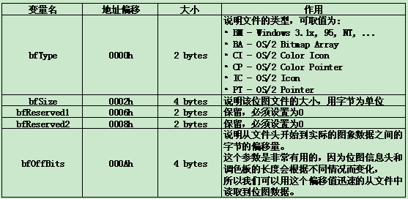
2：图像参数，它包含 图像的宽、高、压缩方法，以及颜色定义等信息；
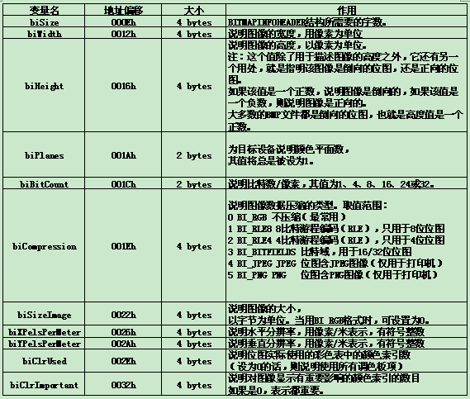
3：调色板，可选部分，bpp较小的位图需要调色板；有些位图，比如24bpp（真彩色）图就不需要调色板，实验用图片是24位的，所以不需要处理调色板；
4：位图数据，这部分的内容因位图实际像素位数和编码格式而不同，在真彩位图中直接使用RGB真彩色值；而有调色板的位图则使用调色板 中颜色索引值。实验用图片是24位的，直接使用RGB真彩色值。
5：对齐规则。Windows默认的扫描的最小单位是4字节，如果数据对齐满足这个值的话对于数据的获取速度等都是有很大的增益的。因此，BMP图像顺应了这个要求，要求每行的数据的长度必须是4的倍数，如果不够需要进行比特填充（以0填充），这样可以达到按行的快速存取。这时，位图数据区的大小就未必是 图片宽×每像素字节数×图片高 能表示的了，因为每行可能还需要进行比特填充。
彩色图像转灰度图像，有两种计算公式：
1、Gray=R*0.299+G*0.587+B*0.114，这是一个著名的心理学公式：
2、Gray=(R+G+B)/3，这个简单的将三个分量相加除以三。
本次试验才用第二个公式。

- 实验目的
1、了解“数字图像处理系统”的基本组成结构；
2、学习C语言 的编程方法；
3、体验主要数字图像处理内容的效果； 4、掌握BMP图像的读写操作，以及对图像的基本处理（图像转为灰度图像）；
- 实验内容
1、 图像实时采集（摄像头调整、参数调整和数据读入）； 2、 图像信息的获取；
3、 拍摄自己的标准像； 4、 基于BMP图像的读写编程，将BMP图像变为灰度图像并存到硬盘。
- 实验器材（设备、元器件）
计算机
CPU： |  | AMD A8-5550M APU with Radeon(tm) HD Graphics (四核4线程)
主板： |  | 联想 Lenovo IdeaPad Y485P (AMD Bolton)
内存： |  | 8 GB , DDR3 ,
显卡： |  | ATI/AMD Mars-XTX , 2GB
硬盘： |  | 希捷 ST1000LM024 HN-M101MBB , 5400 转 , 1000 GB
显示器： |  | LG Philips [Unknown Model: LGD03B3]
网卡： |  | Atheros Communications AR9485 Wireless 网络适配器
声卡： |  | AMD Hudson-2/3/4 - High Definition 音频设备控制器
操作系统：windows7旗舰版 64位
开发环境：C-Free 5.0 ， C99标准
编译器：mingw 5

- 实验步骤
- 编辑代码
- 调试代码
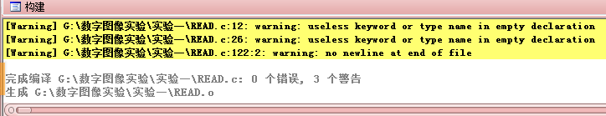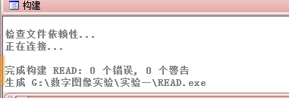
- 代码没有错误后，连接，运行。得到处理后的图片
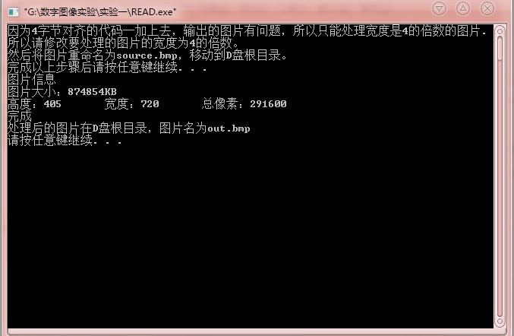

- 实验数据及结果分析
处理前的图片
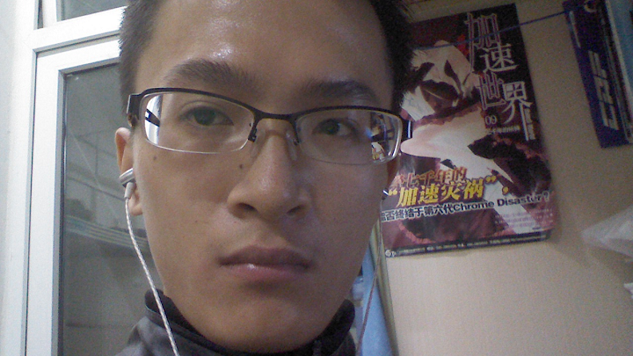
处理后的图片
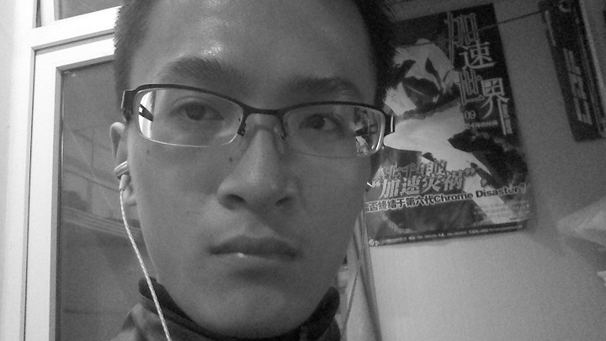
由于使用手机拍摄图片，有噪点。彩色转灰度完成。代码并没有将24真彩色变为8位灰度，只是根据公式单纯的使RGB三个分量的值相等，处理后的图片仍是24位bmp图片。

- 实验结论
代码正确无误，成功将BMP彩色图像变为灰度图像。

- 总结及心得体会
通过这个实验，我了解了BMP图片的结构，并且对C语言的文件读取，输出等操作更加熟练，提高了编程能力。

九、对本实验过程及方法、手段的改进建议
无

